МИНИСТЕРСТВО НАУКИ И ВЫСШЕГО ОБРАЗОВАНИЯ   
РОССИЙСКОЙ ФЕДЕРАЦИИ

Федеральное государственное автономное образовательное учреждение

высшего образования

«КРЫМСКИЙ ФЕДЕРАЛЬНЫЙ УНИВЕРСИТЕТ им. В. И. ВЕРНАДСКОГО»

ФИЗИКО-ТЕХНИЧЕСКИЙ ИНСТИТУТ

Кафедра компьютерной инженерии и моделирования

**Packet Tracer. Настройка беспроводной сети**

Отчет по лабораторной работе № 6

по дисциплине «Компьютерные сети»

студента 2 курса группы ПИ-б-о-231(2)  
Аметов Кемран Ленверович

Направления подготовки 09.03.01«Информатика и вычислительная техника»

Симферополь, 2024

**Packet Tracer. Настройка беспроводной сети**

**Задачи •**

**Подключение к маршрутизатору беспроводной связи •**

**Настройка беспроводного маршрутизатора •**

**Подключение к маршрутизатору беспроводной связи •**

**Подключение к маршрутизатору беспроводной связи •**

**Добавьте точку доступа в сеть, чтобы расширить зону покрытия беспроводной сети •**

**Обновите настройки маршрутизатора по умолчанию**

**Введение**

В этом упражнении вы настроите беспроводной маршрутизатор и точку доступа для приема беспроводных клиентов и маршрутизации IP-пакетов. Кроме того, вы также обновите некоторые настройки по умолчанию.

Инструкции

**Часть 1. Подключение к маршрутизатору беспроводной связи**

**Шаг 1. Подключите Admin к WR.**

1. Подключите Admin к WR используя прямоу Ethernet кабель соединяя Ethernet порты. В нижнем левом углу программы Packet Tracer выберите значок молнии — пункт Connections (Подключения). Выберите тип кабеля Copper Straight-Through (Медный прямой), представленный в виде сплошной черной линии.
2. Когда курсор перейдет в режим подключения, щелкните на Admin и выберете FastEthernet0. Щелкните наWR и выберите Ethernet 1, чтобы подключить другой конец кабеля. WR будет действовать как коммутатор для устройств, подключенных к локальной сети, и как маршрутизатор к Интернету. Администратор теперь подключен к локальной сети (GigabitEthernet 1). Когда в окне Packet Tracer появятся зеленые точки на обоих концах подключения между устройствами Admin и WR, перейдите к следующему шагу.

Примечание. Если зеленые точки не появились, убедитесь в том, что включен режим Show Link Lights (Показывать индикаторы соединения) в меню Options > Preferences (Сервис > Параметры) Можно также нажать кнопку изменения масштаба времени над полем выбора Connections (Подключения) на желтой панели.

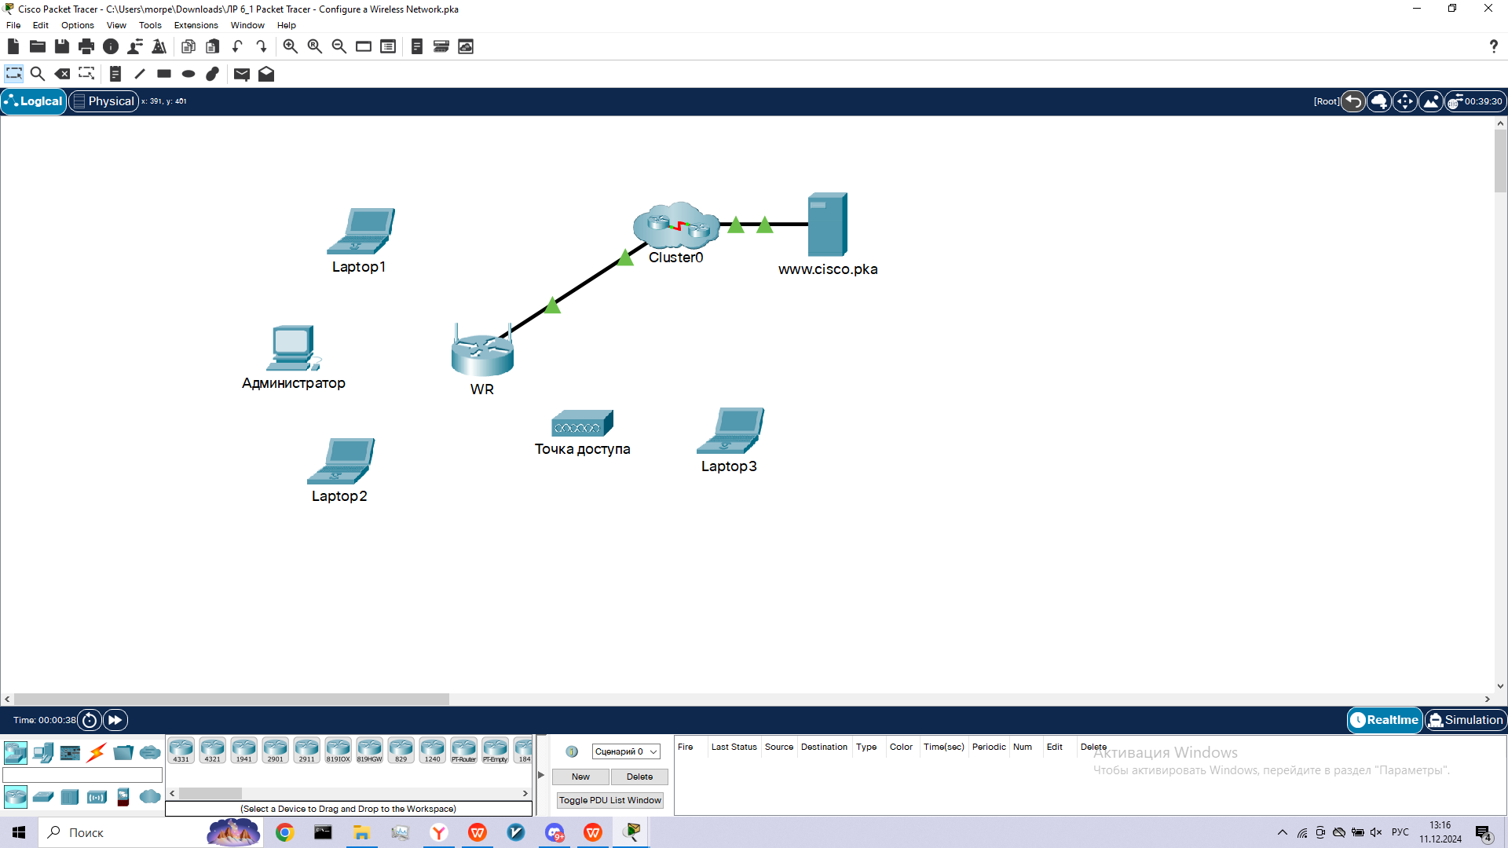

**Шаг 2. настроить Admin на использование DHCP.**

Admin должен передавать данные по сети, чтобы зайти на страницу управления WR Беспроводной маршрутизатор, как правило, включает сервер DHCP, который по умолчанию включен для внутреннего сегмента маршрутизатора. Admin будет получать информацию об IP-адресе от DHCP-сервера на WR.

1. Щелкните PC0 и выберите вкладку Desktop (Рабочий стол).
2. Щелкните IP Configuration (Настройка IP-адреса) и выберите DHCP. Вопросы: Какой IP-адрес у данного компьютера?

Укажите маску подсети данного компьютера. Введите ваш отв Укажите шлюз по умолчанию данного компьютера. Введите ваш ответ здесь. c. Откройте окно IP Configuration (Настройка IP-адреса). Примечание. Значения могут меняться в пределах заданного диапазона сетевых адресов при нормальном режиме работы DHCP.

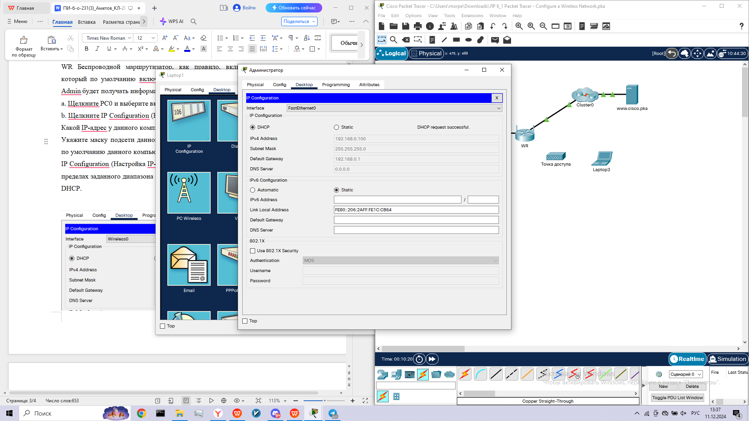

**Шаг 3. Подключитесь к веб-интерфейсу WR.**

1. На вкладке Desktop (Рабочий стол) меню PC0 выберите Web Browser (Веб-браузер).
2. Введите 192.168.0.1 в поле URL-адреса, чтобы открыть страницу веб-настройки беспроводного маршрутизатора.
3. В качестве имени пользователя и пароля используйте admin.
4. Обратите внимание на диапазон IP-адресов для сервера DHCP под заголовком Network Setup (Настройка сети) на странице Basic Setup (Базовая настройка). Вопрос: Находится ли IP-адрес Admin в этом диапазоне? Можно ли ожидать этого? Поясните свой ответ. Введите ваш ответ здесь.

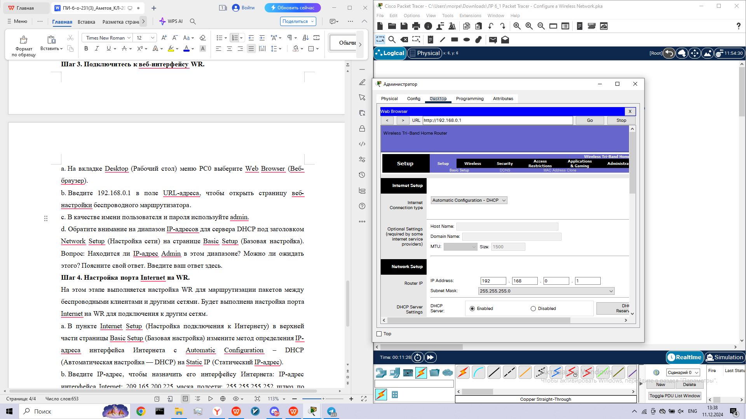

**Шаг 4. Настройка порта Internet на WR.**

На этом этапе выполняется настройка WR для маршрутизации пакетов между беспроводными клиентами и другими сетями. Будет выполнена настройка порта Internet на WR для подключения к другим сетям.

1. В пункте Internet Setup (Настройка подключения к Интернету) в верхней части страницы Basic Setup (Базовая настройка) измените метод определения IP-адреса интерфейса Интернета с Automatic Configuration – DHCP (Автоматическая настройка — DHCP) на Static IP (Статический IP-адрес).
2. Введите IP-адрес, чтобы назначить его интерфейсу Интернета: IP-адрес интерфейса Internet: 209.165.200.225 маска подсети: 255.255.255.252 шлюз по умолчанию: 209.165.200.226 сервер DNS: 209.165.201.1

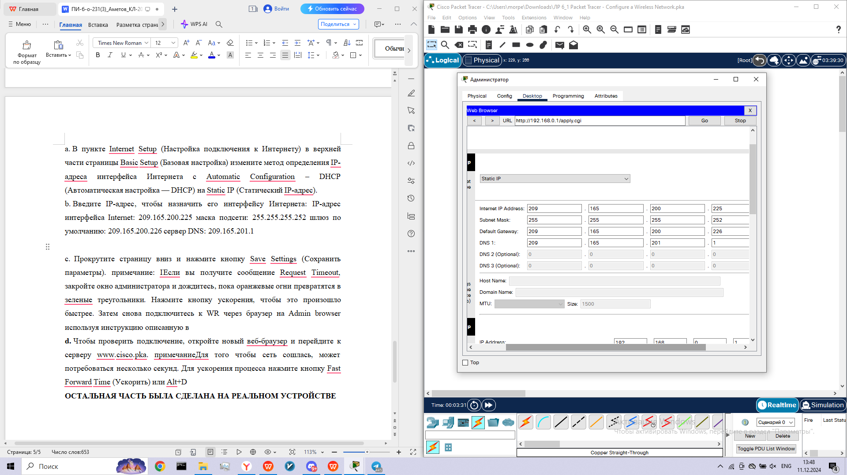

1. Прокрутите страницу вниз и нажмите кнопку Save Settings (Сохранить параметры). примечание: IЕсли вы получите сообщение Request Timeout, закройте окно администратора и дождитесь, пока оранжевые огни превратятся в зеленые треугольники. Нажмите кнопку ускорения, чтобы это произошло быстрее. Затем снова подключитесь к WR через браузер на Admin browser используя инструкцию описанную в
2. Чтобы проверить подключение, откройте новый веб-браузер и перейдите к серверу www.cisco.pka. примечаниеДля того чтобы сеть сошлась, может потребоваться несколько секунд. Для ускорения процесса нажмите кнопку Fast Forward Time (Ускорить) или Alt+D

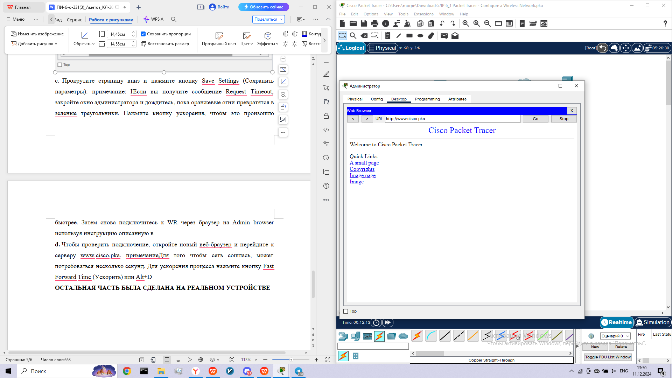

**ОСТАЛЬНАЯ ЧАСТЬ БЫЛА СДЕЛАНА НА РЕАЛЬНОМ УСТРОЙСТВЕ, НА ПАРЕ**